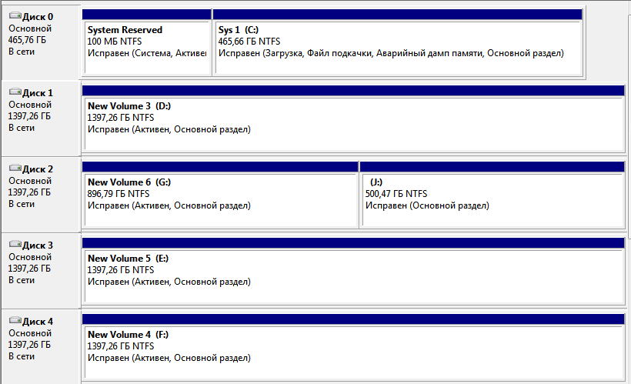

Диск Sys 1 (C:) – основная система Win7 64 bit Корпоративная;
Диски New volume 3 (D:); 5 (E:); 4 (F:) для видео и др. информации.
Диск 2 основной разбит на два раздела:
New volume 6 (G:) – для информации;
(J:) – установлена новая система Win7 64 bit Ultimate

